1. **Mezi kyslíkaté deriváty řadíme hydroxyderiváty (alkoholy, fenoly), dále karbonylové sloučeniny (aldehydy, ketony) a karboxylové kyseliny. Doplňte tabulku.**

|  |  |  |  |  |
| --- | --- | --- | --- | --- |
|  | OBECNÝ VZOREC | KONCOVKA | PŘÍKLAD VZORCE | PŘÍKLAD NÁZVU |
| ALKOHOLY |  | – ol |  |  |
| ALDEHYDY | VÃ½sledek obrÃ¡zku pro obecnÃ½ vzorec alkoholy |  |  | propanal |
| KETONY |  | – on | VÃ½sledek obrÃ¡zku pro aceton vzorec |  |
| KARBOXYLOVÉ KYSELINY | VÃ½sledek obrÃ¡zku pro obecnÃ½ vzorec karboxylovÃ© kyseliny |  |  | propanová kyselina |

1. **Primární alkohol můžeme oxidovat až na karboxylovou kyselinu, přičemž reakce probíhá přes aldehyd.**

**Redukce probíhá opačným směrem.**

primární alkohol aldehyd karboxylová kyselina

karboxylová kyselina aldehyd primární alkohol

**Napište názvy sloučenin vznikající oxidací ethanolu a redukcí methanové (mravenčí) kyseliny.**

**Napište vzorce všech sloučenin.**

ethanol $\underset{→}{oxidace}$………………………… $\underset{→}{oxidace}$………………………………….… (názvy)

…………..…… $\underset{→}{oxidace}$………………………. $\underset{→}{oxidace}$…………………………...… (vzorce)

mravenčí kyselina $\underset{→}{redukce}$…………………….. $\underset{→}{redukce}$………………………..….. (názvy)

………………… $\underset{→}{redukce}$…………………….. $\underset{→}{redukce}$……………………………. (vzorce)

1. **Alkoholy vytváří vodíkové vazby mezi molekulami alkoholů nebo mezi molekulou alkoholu a molekulou vody. Vodíková vazba vzniká mezi atomem vodíku a elektronegativnějším prvkem (zde kyslík).**

**Zkuste načrtnout, v jakém místě budou vazby vznikat mezi 2 molekulami alkoholu.**

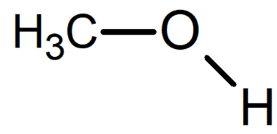 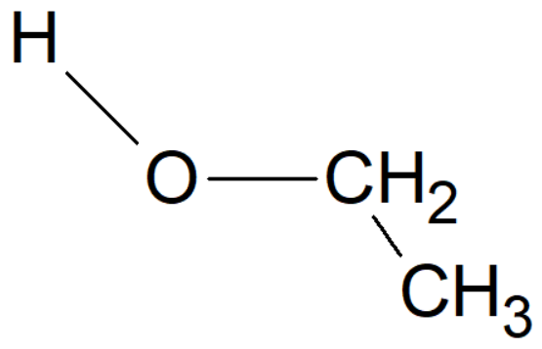

1. **Alkohol můžeme získat fermentací neboli alkoholovým kvašením. Výchozí látkou je cukr (sacharosa), která se činností kvasinek přeměňuje. Tímto způsobem například vyrábíme víno nebo pivo.**

**Do Erlenmayerovy baňky dejte 2 velké lžičky cukru (sacharosy), přidejte půlku kostky droždí rozdrobenou na kousky a přilijte 200 ml vlažné vody. Krouživými pohyby zamíchejte a na hrdlo baňky umístěte balonek.**

**Doplňte produkty této reakce (slovně) a napište i vzorce těchto sloučenin.**

*slovně:* cukr → …………………….………….. + ……………………………………..

*vzorce:* C6H12O6 → …………………….………….. + ……………………………………..

1. **Alkoholovým kvašením získáme alkohol o maximální koncentraci 15 %. Pokud chceme získat vyšší koncentraci, musíme provést destilaci. Na obrázku vidíme destilační aparaturu. 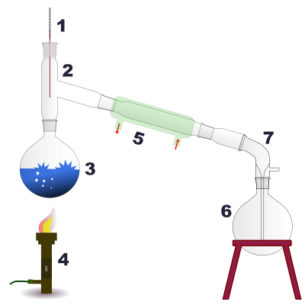Doplňte text.**

Destilace je separační metoda založena na rozdílné teplotě ………...

dvou kapalin, které jsou v destilační baňce (číslo 3). Vezměme jako

příklad víno, které obsahuje ethanol a vodu. Voda vře při teplotě

…………..… °C, ethanol při cca 78 °C. Při zahřívání destilovaného

vzorku se tedy jako první začne vypařovat …………………………

Vznikající plyn pak bude procházet aparaturou. Číslo 5 označuje

…………………….……., který plyn ochlazuje. Tím dochází ke

kondenzaci a plyn se tak mění na ………………………. skupenství.

Výsledný produkt získáváme v baňce označené číslem 6.

*Úlohy 6 – 7 se vztahují k videu:*[*https://www.televizeseznam.cz/video/profiq/co-se-deje-v-organismu-po-poziti-alkoholu-280037*](https://www.televizeseznam.cz/video/profiq/co-se-deje-v-organismu-po-poziti-alkoholu-280037)

1. **Při požití alkoholu (ethanolu) se tato molekula dostává z žaludku a střev do krevního oběhu a následně do jater. Zde dochází k biochemickým reakcím, při kterých se ethanol oxiduje. Ke dvěma uvedeným charakteristikám přiřaďte příslušné sloučeniny, které vznikají při konzumaci alkoholu.**

……………………………………… ………………………………………

*Tento produkt je toxický a poškozuje játra. Tento produkt způsobuje překyselení*

*Způsobuje vyplavení například adrenalinu organismu, ale pro tělo není nijak*

*do krve, čímž se zvýší tepová frekvence, toxický. Organismus se s ním vypořádá*

*krevní tlak, dochází k červenání kůže atd.* *vyloučením z těla ven.*

1. **Alkohol se krevním oběhem dostává i do mozku, kde ovlivňuje činnosti nervových spojů a způsobuje tak nesprávnou činnost nervové soustavy. Barevně vyznačte 3 části mozku, které ethanol ovlivňuje.**

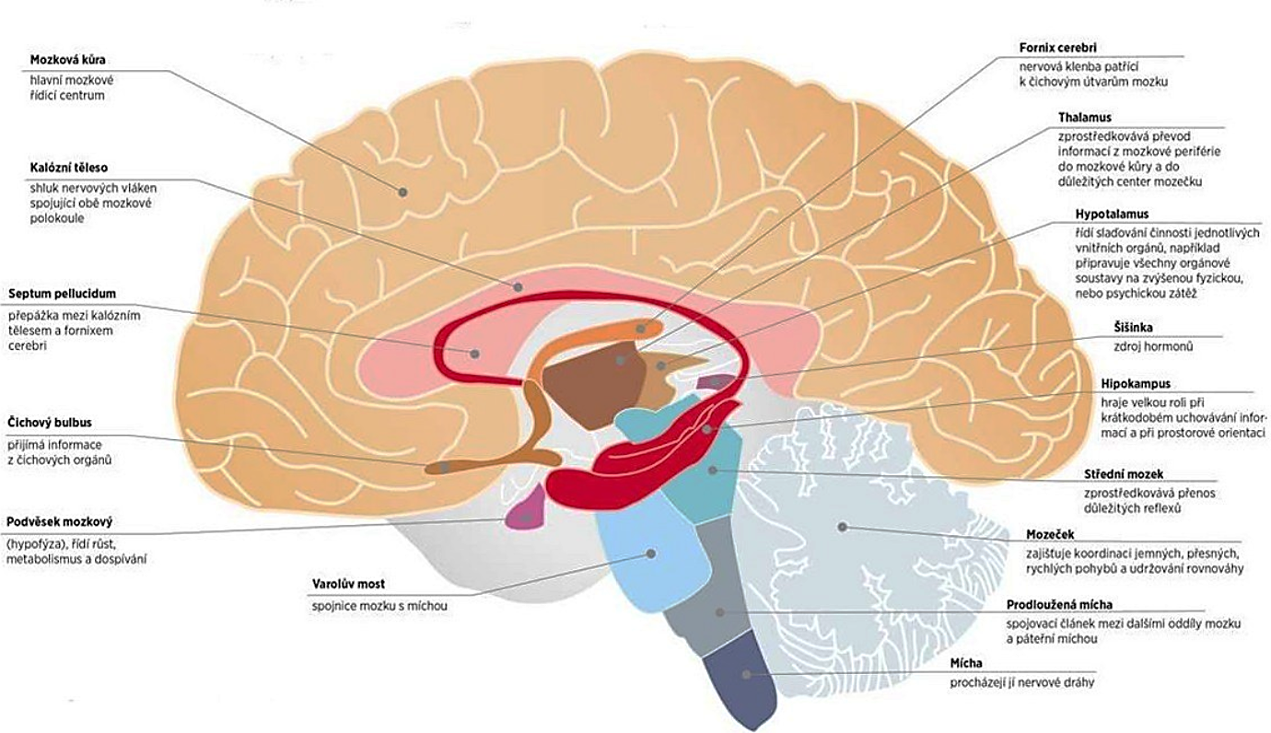

**Jakým způsobem se to u všech tří částí projevuje? Můžete uvést i konkrétní příklady.**

1.

2.

3.

1. 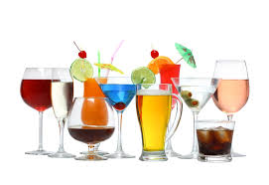**Ethanol se hojně využívá v různých odvětví. Dle obrázků napište využití tohoto alkoholu.**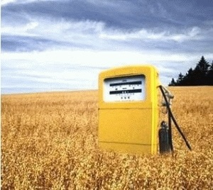

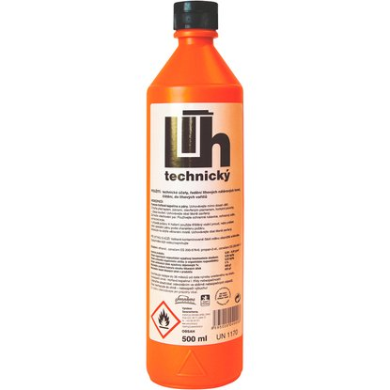

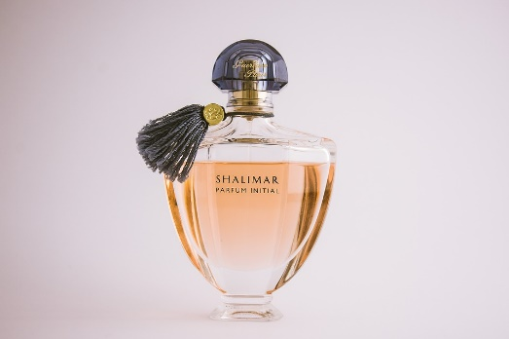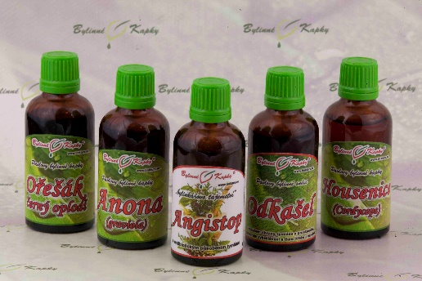

*využití:*

1. **Destilací vzniká i methanol. V roce 2012 byla v ČR vyhlášena částečná prohibice. Odpovězte na otázky vztahující se k uvedenému článku.**

Před pěti lety vypukla takzvaná metanolová kauza. Patří mezi nejhorší neštěstí, které ČR v posledních desetiletích postihly. Od září 2012 do února 2014 zemřelo na otravu po požití nelegálně vyráběných lihovin s obsahem jedovatého metylalkoholu 48 lidí, desítky lidí připravil o zdraví. Tragičtější událostí byly pouze povodně v roce 1997, které si vyžádaly 50 životů.

První obětí se stal 3. září 2012 v Havířově dvaašedesátiletý muž, jeho o tři roky mladší partnerka otravě podlehla také. Třetí oběť, šedesátiletou ženu, si metylalkohol vyžádal 5. září také v Moravskoslezském kraji. Právě tam bylo zaznamenáno nejvíce otrav, v regionu zemřelo 23 osob. Oběti ale byly i na Vysočině, v Jihočeském, Středočeském a Ústeckém kraji a v Praze. Pančovaný alkohol z ČR zabíjel také v Polsku, kde po jeho požití zemřeli tři lidé.

Poslední člověk, jehož úmrtí je spojováno s prodejem nelegálně vyráběného alkoholu, zemřel na konci února 2014 v nemocnici v Novém Městě na Moravě. Otrávený alkohol ale také desítky lidí připravil o zdraví. Mnozí z nich jsou těžce zdravotně postižení, řada otrávených například oslepla. Poškozených, včetně zemřelých, je dohromady asi 140.

Vláda na vlnu úmrtí reagovala 12. září 2012 zákazem prodeje tvrdého alkoholu ve stáncích, o dva dny později byl vydán zákaz prodeje lihovin s obsahem alkoholu od 20 procent na celém území ČR. Prohibice byla zmírněna koncem září téhož roku, poslední omezení ale padla až v říjnu 2013.

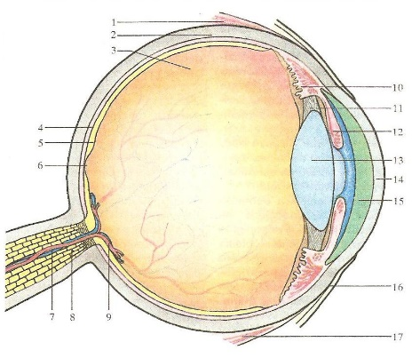Zdroj: <https://www.lidovky.cz/domov/pred-peti-lety-vypukla-metanolova-kauza-zemrelo-temer-50-lidi.A170903_091329_ln_domov_ELE>

*Jak se jmenuje jedovatý alkohol? ………………………………………*

*Na jaký nerv působí v menších dávkách? …………………………….*

*Co způsobuje při větších dávkách? ……………………………………*

*Co je to prohibice? ………………………………………………………*

1. **Přiřaďte k uvedeným hydroxysloučeninám jejich využití.**

Pozn.: Může být více správných možností (jedno využití k více sloučeninám)

METHANOL

nemrznoucí směsi

ETHANOL kosmetika

rozpouštědlo

ETHYLENGLYKOL výroba plastů

biopalivo

GLYCEROL mýdla

farmaceutický průmysl

FENOL potravinářský průmysl

1. **Mezi kyslíkaté deriváty řadíme hydroxyderiváty (alkoholy, fenoly), dále karbonylové sloučeniny (aldehydy, ketony) a karboxylové kyseliny. Doplňte tabulku.**

|  |  |  |  |  |
| --- | --- | --- | --- | --- |
|  | OBECNÝ VZOREC | KONCOVKA | PŘÍKLAD VZORCE | PŘÍKLAD NÁZVU |
| ALKOHOLY | R – OH | – ol |  | propanol |
| ALDEHYDY | VÃ½sledek obrÃ¡zku pro obecnÃ½ vzorec alkoholy | – al | C:\Users\Hanča\AppData\Local\Microsoft\Windows\INetCache\Content.MSO\9AFF8D29.tmp | propanal |
| KETONY | VÃ½sledek obrÃ¡zku pro ketony obecnÃ½ vzorec | – on | VÃ½sledek obrÃ¡zku pro aceton vzorec | propanon |
| KARBOXYLOVÉ KYSELINY | VÃ½sledek obrÃ¡zku pro obecnÃ½ vzorec karboxylovÃ© kyseliny | – ová kyselina | VÃ½sledek obrÃ¡zku pro propanovÃ¡ kyselina | propanová kyselina |

1. **Primární alkohol můžeme oxidovat až na karboxylovou kyselinu, přičemž reakce probíhá přes aldehyd.**

**Redukce probíhá opačným směrem.**

primární alkohol aldehyd karboxylová kyselina

karboxylová kyselina aldehyd primární alkohol

**Napište názvy sloučenin vznikající oxidací ethanolu a redukcí methanové (mravenčí) kyseliny.**

**Napište vzorce všech sloučenin.**

ethanol $\underset{→}{oxidace}$ ethanal (acetaldehyd) $\underset{→}{oxidace}$ ethanová (octová) kyselina (názvy)

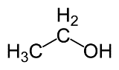 $\underset{→}{oxidace}$ 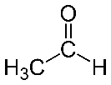 $\underset{→}{oxidace}$ 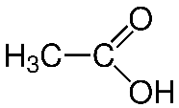 (vzorce)

mravenčí kyselina $\underset{→}{redukce}$ methanal (formaldehyd) $\underset{→}{redukce}$ methanol (názvy)

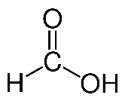 $\underset{→}{redukce}$ 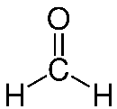 $\underset{→}{redukce}$ 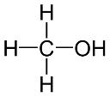 (vzorce)

1. **Alkoholy vytváří vodíkové vazby mezi molekulami alkoholů nebo mezi molekulou alkoholu a molekulou vody. Vodíková vazba vzniká mezi atomem vodíku a elektronegativnějším prvkem (zde kyslík).**

**Zkuste načrtnout, v jakém místě budou vazby vznikat mezi 2 molekulami alkoholu.**

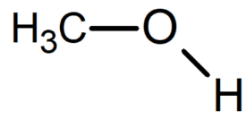 

1. **Alkohol můžeme získat fermentací neboli alkoholovým kvašením. Výchozí látkou je cukr (sacharosa), která se činností kvasinek přeměňuje. Tímto způsobem například vyrábíme víno nebo pivo.**

**Do Erlenmayerovy baňky dejte 2 velké lžičky cukru (sacharosy), přidejte půlku kostky droždí rozdrobenou na kousky a přilijte 200 ml vlažné vody. Krouživými pohyby zamíchejte a na hrdlo baňky umístěte balonek.**

**Doplňte produkty této reakce (slovně) a napište i vzorce těchto sloučenin.**

*slovně:* cukr → ethanol + oxid uhličitý

*vzorce:* C6H12O6 →  + CO2

1. **Alkoholovým kvašením získáme alkohol o maximální koncentraci 15 %. Pokud chceme získat vyšší koncentraci, musíme provést destilaci. Na obrázku vidíme destilační aparaturu. Doplňte text.**



Destilace je separační metoda založena na rozdílné teplotě varu

dvou kapalin, které jsou v destilační baňce (číslo 3). Vezměme jako příklad víno, které obsahuje ethanol a vodu. Voda vře při

teplotě 100 °C, ethanol při cca 78 °C. Při zahřívání destilovaného

vzorku se tedy jako první začne vypařovat ethanol. Vznikající plyn pak bude procházet aparaturou. Číslo 5 označuje chladič, který plyn ochlazuje. Tím dochází ke kondenzaci a plyn se tak mění na kapalné skupenství. Výsledný produkt získáváme v baňce označené číslem 6.

*Úlohy 6 – 7 se vztahují k videu:*[*https://www.televizeseznam.cz/video/profiq/co-se-deje-v-organismu-po-poziti-alkoholu-280037*](https://www.televizeseznam.cz/video/profiq/co-se-deje-v-organismu-po-poziti-alkoholu-280037)

1. **Při požití alkoholu (ethanolu) se tato molekula dostává z žaludku a střev do krevního oběhu a následně do jater. Zde dochází k biochemickým reakci, při kterých se ethanol oxiduje. Ke dvěma uvedeným charakteristikám přiřaďte příslušné sloučeniny, které vznikají při konzumaci alkoholu.**

acetaldehyd kyselina octová

*Tento produkt je toxický a poškozuje játra. Tento produkt způsobuje překyselení*

*Způsobuje vyplavení například adrenalinu organismu, ale pro tělo není nijak*

*do krve, čímž se zvýší tepová frekvence, toxický. Organismus se s ním vypořádá*

*krevní tlak, dochází k červenání kůže atd.* *vyloučením z těla ven.*

1. **Alkohol se krevním oběhem dostává i do mozku, kde ovlivňuje činnosti nervových spojů a způsobuje tak nesprávnou činnost nervové soustavy. Barevně vyznačte 3 části mozku, které ethanol ovlivňuje.**



**Jakým způsobem se to u všech tří částí projevuje? Můžete uvést i konkrétní příklady.**

1. mozeček – ztráta rovnováhy, malátná chůze, netrefení se klíčem do klíčové dírky, rychlá mluva, špatná artikulace

2. hipokampus – zapomínání věcí či událostí, tzv. „okno“

3. prodloužená mícha – termoregulace, člověku je horko

1. **Ethanol se hojně využívá v různých odvětví. Dle obrázků napište využití tohoto alkoholu.**



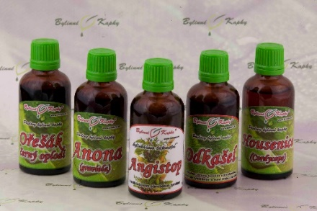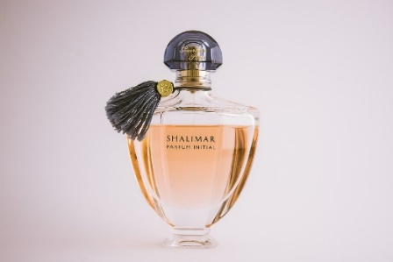

*využití:* biopalivo, výroba alkoholických nápojů, kosmetika (výroba parfémů, deodorantů), farmaceutický průmysl (tinktury), denaturovaný líh k technickým účelům (čištění, ředění nátěrových hmot…) – přidávají se různé látky, aby se zabránilo konzumaci, např. methanol, aceton a další

1. **Destilací vzniká i methanol. V roce 2012 byla v ČR vyhlášena částečná prohibice. Odpovězte na otázky vztahující se k uvedenému článku.**

Před pěti lety vypukla takzvaná metanolová kauza. Patří mezi nejhorší neštěstí, které ČR v posledních desetiletích postihly. Od září 2012 do února 2014 zemřelo na otravu po požití nelegálně vyráběných lihovin s obsahem jedovatého metylalkoholu 48 lidí, desítky lidí připravil o zdraví. Tragičtější událostí byly pouze povodně v roce 1997, které si vyžádaly 50 životů.

První obětí se stal 3. září 2012 v Havířově dvaašedesátiletý muž, jeho o tři roky mladší partnerka otravě podlehla také. Třetí oběť, šedesátiletou ženu, si metylalkohol vyžádal 5. září také v Moravskoslezském kraji. Právě tam bylo zaznamenáno nejvíce otrav, v regionu zemřelo 23 osob. Oběti ale byly i na Vysočině, v Jihočeském, Středočeském a Ústeckém kraji a v Praze. Pančovaný alkohol z ČR zabíjel také v Polsku, kde po jeho požití zemřeli tři lidé.

Poslední člověk, jehož úmrtí je spojováno s prodejem nelegálně vyráběného alkoholu, zemřel na konci února 2014 v nemocnici v Novém Městě na Moravě. Otrávený alkohol ale také desítky lidí připravil o zdraví. Mnozí z nich jsou těžce zdravotně postižení, řada otrávených například oslepla. Poškozených, včetně zemřelých, je dohromady asi 140.

Vláda na vlnu úmrtí reagovala 12. září 2012 zákazem prodeje tvrdého alkoholu ve stáncích, o dva dny později byl vydán zákaz prodeje lihovin s obsahem alkoholu od 20 procent na celém území ČR. Prohibice byla zmírněna koncem září téhož roku, poslední omezení ale padla až v říjnu 2013.

Zdroj: <https://www.lidovky.cz/domov/pred-peti-lety-vypukla-metanolova-kauza-zemrelo-temer-50-lidi.A170903_091329_ln_domov_ELE>



*Jak se jmenuje jedovatý alkohol?* methanol

*Na jaký nerv působí v menších dávkách?* zrakový

*Co způsobuje při větších dávkách?* smrt

*Co je to prohibice?* zákaz produkce a distribuce alkoholu

1. **Přiřaďte k uvedeným hydroxysloučeninám jejich využití.**

Pozn.: Může být více správných možností (jedno využití k více sloučeninám)

METHANOL

nemrznoucí směsi

ETHANOL kosmetika

rozpouštědlo

ETHYLENGLYKOL výroba plastů

biopalivo

GLYCEROL mýdla

farmaceutický průmysl

FENOL potravinářský průmysl

methanol – rozpouštědlo; ethanol – rozpouštědlo, kosmetika, biopalivo, farmaceutický průmysl, potravinářský průmysl; ethylenglykol – nemrznoucí směsi; glycerol – mýdla, (kosmetika); fenol – výroba plastů